Conexões do Sensor de Umidade

No nosso caso, são dois sensores. A ligação de uma deles é exatamente igual a figura 1 (os resistores são de 4,7 K mas isso não faz diferença na placa). Já o outro sensor é ligado como na figura 2

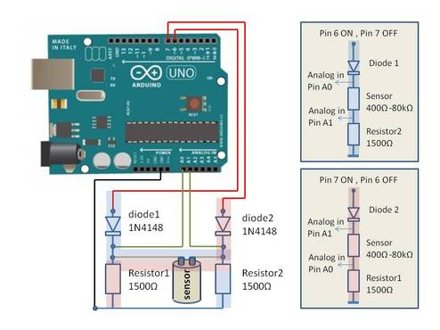

Figura 1

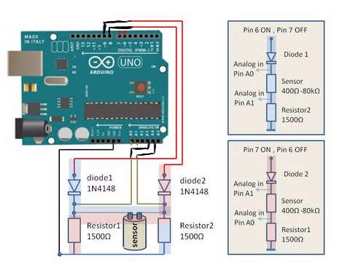

Figura 2

Placa standalone Arduíno

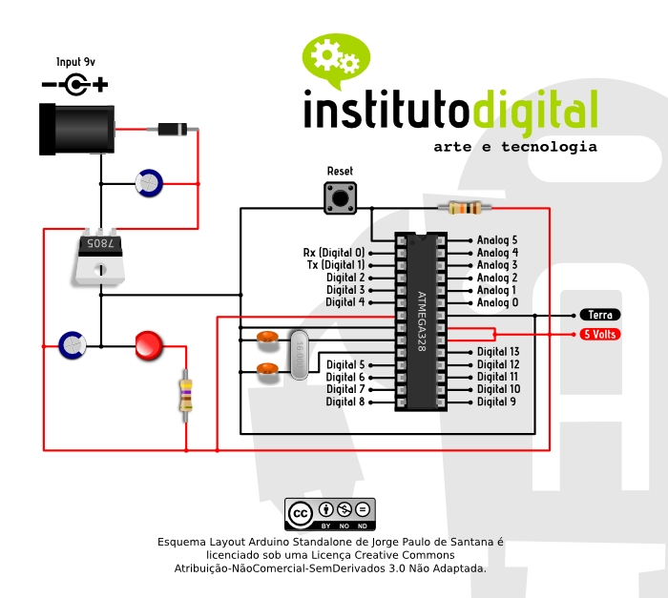

Link para a descrição dos componentes

<http://www.institutodigital.com.br/standalone-pg-20511>

Ligação do Sensor de Temperatura

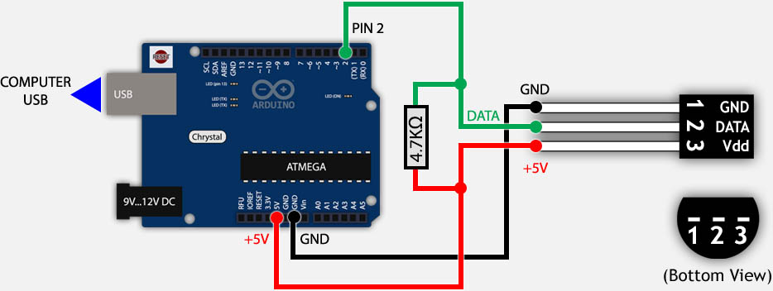

Ligação ESP – ARDUINO

Ligar o rx do esp com o tx do arduíno e o tx do esp com o rx do arduíno. O resto segue o esquema abaixo.

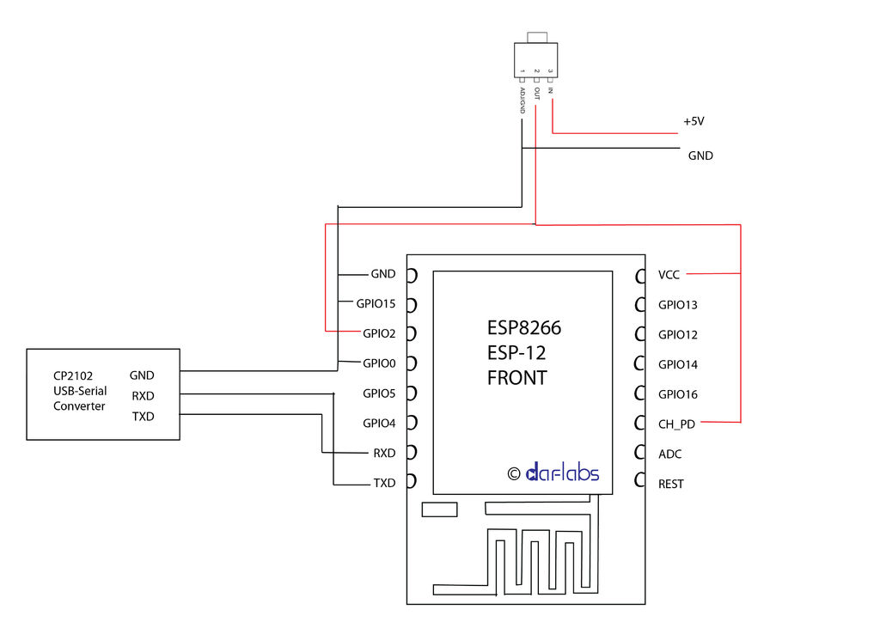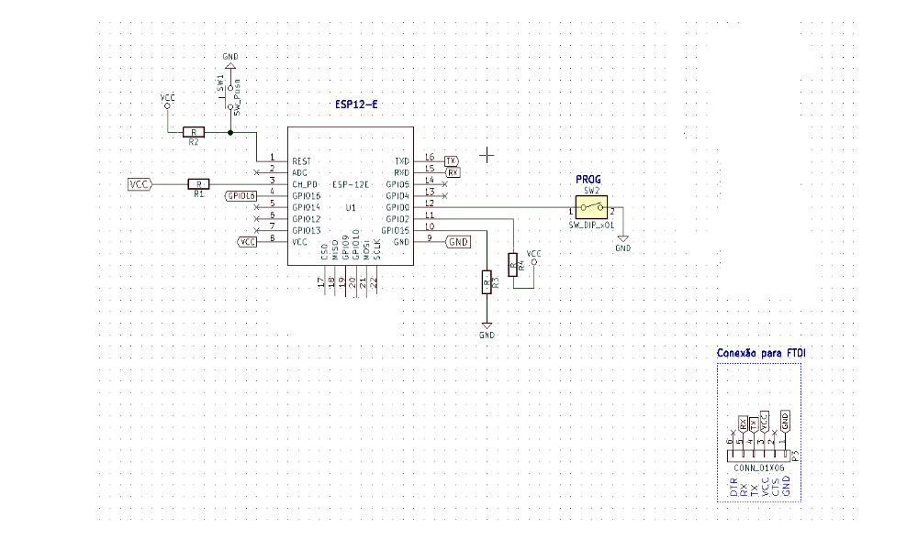FTDI - ESP